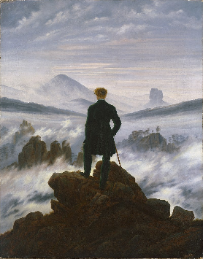
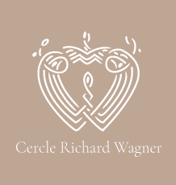
Conférence intitulée
«LE LIED : une voix, un piano …
et plus si affinités ! »

Le Cercle Richard Wagner de Strasbourg vous invite à cette conférence animée par Monsieur Jean-Claude COLBUS, ancien maître de conférences à la Sorbonne (Paris-IV), spécialiste de l’historiographie dans les pays de langue allemande (XVe-XVIe siècle).

le mercredi 5 novembre 2025 à 18h00
à l’auditorium de la BNU
6 Place de la République
67000 STRASBOURG

Présentation :

Né au début du XIXe siècle, le lied romantique – à travers ses thèmes de prédilection : le Voyage, l’Amour, la Nuit… – est un petit miracle de poésie aux ingrédients très simples : un piano, une voix. Schumann, Wagner, Brahms, Strauss (et bien d’autres…) nous ont laissé un grand nombre de ces courtes pièces de musique vocale à l’« alchimie émotionnelle » si singulière qui reflète une partie de l’âme allemande. Entre l’apparente simplicité du Volkslied (chanson populaire) et l’infinie complexité du Kunstlied (chant savant), ce genre musical aux multiples nuances semble jouir d’une popularité intemporelle auprès d’un large public.
En présentant quelques lieder emblématiques – grâce à une analyse minutieuse de la dimension lyrique du texte choisi par le compositeur et en mettant l’accent sur la corrélation entre musique et poésie – cette conférence, qui ne requiert aucune connaissance de la langue allemande, est une invitation à partager des moments d’émotion en se plongeant dans quelques-uns de ces chefs-d’œuvre.

Entrée libre

----------------------------------------------------------------------------------------------
BULLETIN D’INSCRIPTION
(à retourner, avant le 17 octobre 2025, au
Cercle Richard Wagner, 4, rue Ste Odile à 67000 STRASBOURG
Tél. 03-90-22-13-51)
NOM : Prénom :

Adresse complète : Tél. port :

E-mail :

désire participer à la Conférence intitulée « LE LIED » à l’auditorium de la B.N.U – 6 Place de la République à STRASBOURG- mercredi 5 novembre 2025 à 18h accompagné(e) de …….. personne(s)

